MUSIIKIN KOE ____________

Kokeeseen tulevat asiat.
- Sävelet nuottiviivastolla
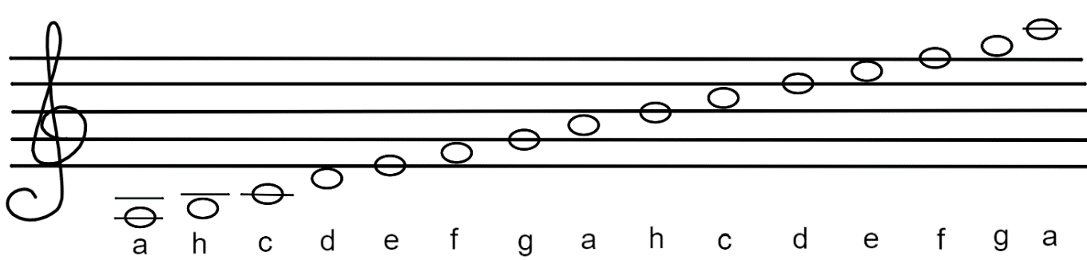. . .

- Sävelet pianon koskettimilla
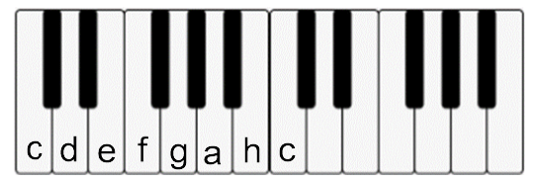

- Rytmisanelu. Käytössä seuraavat aika-arvot ja tauot:

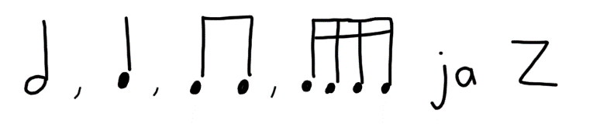

- Sointujen tunnistaminen ja muodostaminen
